NATIONALE SCHEIKUNDEOLYMPIADE

OPGAVEN VOORRONDE 2

af te nemen in de week van
woensdag 28 maart 2012

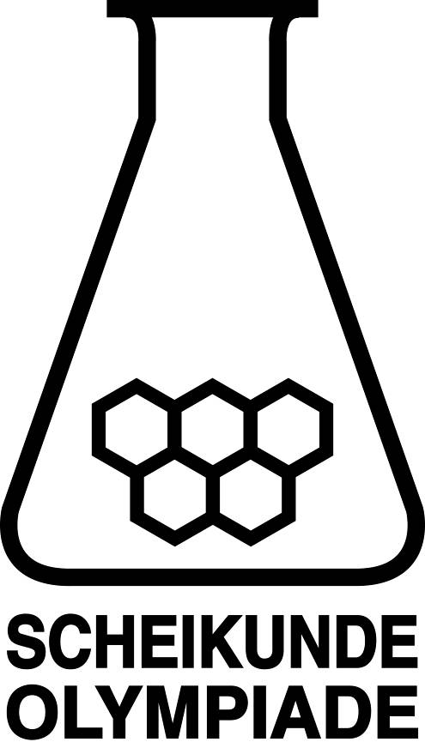

- Deze voorronde bestaat uit 20 meerkeuzevragen verdeeld over 6 onderwerpen en 3 open opgaven met in totaal 14 deelvragen en een antwoordblad voor de meerkeuzevragen.
- Gebruik voor elke opgave (met open vragen) een apart antwoordvel, voorzien van naam.
- De maximumscore voor dit werk bedraagt 96 punten.
- De voorronde duurt maximaal 3 klokuren.
- Benodigde hulpmiddelen: rekenapparaat en BINAS 5e druk.
- Bij elke vraag is het aantal punten vermeld dat een juist antwoord op die vraag oplevert.

Deze toets is tot stand gekomen dankzij de medewerking van de volgende personen:
Alex Blokhuis
Cees de Boer
Johan Broens
André Bunnik
Thijs Engberink
Martin Groeneveld
Dick Hennink
Emiel de Kleijn
Jasper Landman
Evert Limburg
Marte van der Linden
Stan van de Poll

De eindredactie was in handen van:
Kees Beers
Peter de Groot

- Meerkeuzevragen (totaal 40 punten)
normering: 2 punten per juist antwoord (Vul bij elke vraag je antwoord(letter) op het antwoordblad in.)
Let op: fout antwoord: −½ pt; geen antwoord: 0 pt.
 |  | Rekenen en Thermochemie
1 |  | 10 g van een gas heeft bij p = p₀ en 340 K een volume van 70 dm³.  Welk gas is dit?
 | A | argon
 | B | helium
 | C | waterstof
 | D | zuurstof
2 |  | 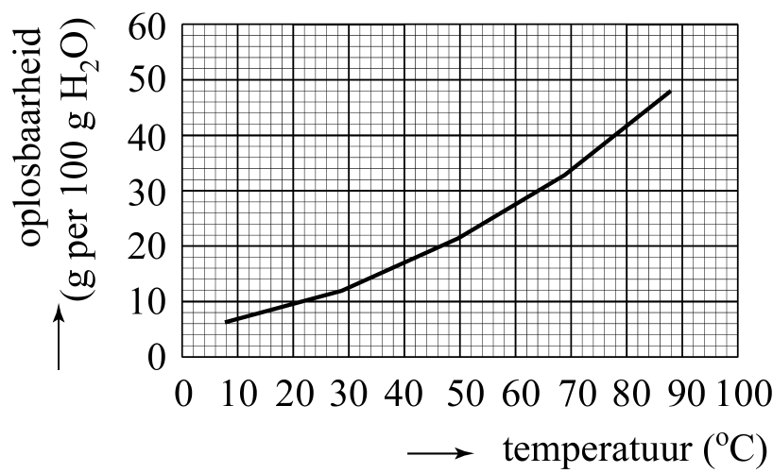  In het diagram hiernaast is het verband tussen de oplosbaarheid in water van KClO₃ en de temperatuur weergegeven.  Een leerling mengt 10,0 g KClO₃ met 45,0 g H₂O en roert bij 60 ºC net zolang tot de oplossing geheel helder is. Daarna laat hij de oplossing langzaam afkoelen tot 20 ºC. De oplossing blijft helder.  Welke uitspraak over de verkregen oplossing bij 20 ºC is juist?
 | A | De oplossing is onverzadigd en kan verzadigd worden gemaakt door de temperatuur te verhogen.
 | B | De oplossing is onverzadigd en kan verzadigd worden gemaakt door de temperatuur te verlagen.
 | C | De oplossing is verzadigd.
 | D | De oplossing is oververzadigd.
3 |  | binding bindingsenergie  H – H – 4,36⋅10⁵ J mol^{–1}  N – H – 3,89⋅10⁵ J mol^{–1}  N – N – 1,59⋅10⁵ J mol^{–1}  N = N – 4,18⋅10⁵ J mol^{–1}  N ≡ N – 9,41⋅10⁵ J mol^{–1}  Met behulp van bindingsenergieën uit nevenstaande tabel is de vormingswarmte van gasvormig hydrazine, N₂H₄(g), uit te rekenen.  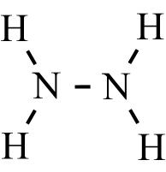  De structuurformule van hydrazine is:  Hoe groot is de vormingsenthalpie van N₂H₄(g)?
 | A | – 17,15⋅10⁵ J mol^{–1}
 | B |  | – 0,98⋅10⁵ J mol^{–1}
 | C |  | – 4,25⋅10⁵ J mol^{–1}
 | D |  | 0,98⋅10⁵ J mol^{–1}
 | E |  | 4,25⋅10⁵ J mol^{–1}
 | F |  | 17,15⋅10⁵ J mol^{–1}

 |  |  | Analyse
4 |  |  | Een monster van natriumnitraat is verontreinigd met bromide. Om het massapercentage bromide te bepalen, wordt 2,00 g van het monster opgelost en getitreerd met een 0,200 M zilvernitraatoplossing. Nadat 6,40 mL van deze oplossing was toegevoegd, was alle bromide neergeslagen. Hoe groot is het massapercentage bromide in het onderzochte monster?
 | A |  | 5,11
 | B |  | 10,2
 | C |  | 12,0
 | D |  | 24,0
5 |  |  | Hoeveel pieken komen voor in het ¹H–NMR spectrum van benzeen?
 | A |  | 1
 | B |  | 2
 | C |  | 3
 | D |  | 6
 |  |  | Zuren en basen
6 |  |  | 0,1 M oplossingen van HCl, HF, KCl en KF worden gerangschikt naar opklimmende pH.  Welke is de juiste volgorde?
 | A |  | HCl, HF, KCl, KF
 | B |  | HCl, HF, KF, KCl
 | C |  | HF, HCl, KCl, KF
 | D |  | HF, HCl, KF, KCl
 | E |  | KCl, KF, HCl, HF
 | F |  | KCl, KF, HF, HCl
 | G |  | KF, KCl, HCl, HF
 | H |  | KF, KCl, HF, HCl
7 |  | Men heeft een 0,20 M oplossing van dichloorazijnzuur (dichloorethaanzuur). Hoeveel procent van deze stof is gedissocieerd (298 K)?
 | A | 7,8%
 | B | 39%
 | C | 50%
 | D | 61%
 | E | 78%
 | F | 99%
8 |  |  | Bij 298 K wordt 25 mL zoutzuur met pH = 1,00 gemengd met 25 mL natronloog met pH = 12,78.  Wat is de pH van de resulterende oplossing?
 | A |  | 1,30
 | B |  | 1,40
 | C |  | 1,70
 | D |  | 6,89
 | E |  | 7,00
 |  | Redox en elektrolyse
9 |  | Wat is de coëfficiënt van H⁺ als onderstaande halfreactievergelijking kloppend is gemaakt?  ... S^{2–} + ... H₂O → … SO₄^{2–} + … H⁺ + … e–
 | A | 2
 | B | 4
 | C | 6
 | D | 8
10 |  |  | Een elektrochemische cel is opgebouwd uit een halfcel die bestaat uit een zilverstaaf, geplaatst in een zilvernitraatoplossing met [Ag⁺] = 0,23 mol L^{–1} en een halfcel die bestaat uit een grafietstaaf, geplaatst in een oplossing die ijzer(II)sulfaat en ijzer(III)sulfaat bevat, met [Fe²⁺] = 0,050 mol L^{–1} en [Fe³⁺] = 0,15 mol L^{–1}. Beide oplossingen zijn verbonden door middel van een zoutbrug.  Wat gebeurt er als de elektroden worden kortgesloten? De temperatuur is 298 K.
 | A |  | Er gaat een elektronenstroom lopen van de grafietstaaf naar de zilverstaaf.
 | B |  | Er gaat een elektronenstroom lopen van de zilverstaaf naar de grafietstaaf.
 | C |  | Er gaat geen elektronenstroom lopen.
11 |  |  | Een natriumsulfaatoplossing, waaraan enkele druppels fenolftaleïen zijn toegevoegd, wordt geëlektrolyseerd met platina-elektrodes. Welke kleurverandering treedt op?
 | A |  | De kleurloze oplossing wordt roze bij de negatieve elektrode en blijft kleurloos bij de positieve elektrode.
 | B |  | De kleurloze oplossing blijft kleurloos bij de negatieve elektrode en wordt roze bij de positieve elektrode.
 | C |  | De roze oplossing blijft roze bij de negatieve elektrode en wordt kleurloos bij de positieve elektrode.
 | D |  | De roze oplossing wordt kleurloos bij de negatieve elektrode en blijft roze bij de positieve elektrode.
 |  | Reactiesnelheid en evenwicht
12 |  |  | Wanneer aan 2,0 g vast CaCO₃ 100 mL 1,0 M zoutzuur wordt toegevoegd, ontstaat met een bepaalde snelheid CO₂ gas.  In welk van onderstaande gevallen ontstaat CO₂ gas met dezelfde snelheid?
 | A |  | De 100 mL 1,0 M zoutzuur verwarmen voordat het wordt toegevoegd.
 | B |  | Het CaCO₃ verpulveren voordat de 100 mL 1,0 M zoutzuur wordt toegevoegd.
 | C |  | Toevoegen van 50 mL 2,0 M zoutzuur in plaats van 100 mL 1,0 M zoutzuur.
 | D |  | Toevoegen van 150 mL 1,0 M zoutzuur in plaats van 100 mL 1,0 M zoutzuur.
13 |  |  | NO en H₂ reageren in de gasfase als volgt:  2 NO + 2 H₂ → N₂ + 2 H₂O  Voor de reactiesnelheid van deze reactie geldt: s = k [NO] [H₂]².  Wat is de eenheid van k?
 | A |  | L mol^{–1} s^{–1}
 | B |  | L² mol^{–2} s^{–1}
 | C |  | mol L^{–1} s^{–1}
 | D |  | mol² L^{–2} s^{–1}
 | E |  | s mol L^{–1}
 | F |  | s mol² L^{–2}
14 |  |  | Fosgeen, COCl₂, kan worden gemaakt volgens onderstaande evenwichtsreactie:  CO(g) + Cl₂(g) COCl₂(g)  De reactie naar rechts is exotherm.  Onder welke omstandigheden wordt het meeste fosgeen gevormd?
 | A |  | hoge druk en hoge temperatuur
 | B |  | hoge druk en lage temperatuur
 | C |  | lage druk en hoge temperatuur
 | D |  | lage druk en lage temperatuur

 |  | Structuur
15 |  |  | 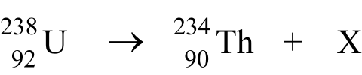  Beschouw de volgende reactie:  Wat is X?
 | A |  | een α deeltje
 | B |  | een β deeltje
 | C |  | een γ deeltje
16 |  | Hoeveel isomeren dichloorbenzeen (C₆H₄Cl₂) bestaan er?
 | A | 1
 | B | 2
 | C | 3
 | D | 4
17 |  |  | In de deeltjes NH₄⁺, NH₃ en NH₂– heeft het stikstofatoom sp³ hybridisatie.  Als je deze deeltjes moet rangschikken in volgorde van toenemende bindingshoek H – N – H, wat is dan die volgorde?
 | A |  | NH₂–, NH₃, NH₄⁺
 | B |  | NH₂–, NH₄⁺, NH₃
 | C |  | NH₃, NH₂–, NH₄⁺
 | D |  | NH₃, NH₄⁺, NH₂–
 | E |  | NH₄⁺, NH₃, NH₂–
 | F |  | NH₄⁺, NH₂–, NH₃
 | G |  | Alle bindingshoeken zijn even groot.
18 |  | Welke van onderstaande deeltjes heeft dezelfde vorm als een NO₃– ion?
 | A | ClF₃
 | B | ClO₃–
 | C | SO₃
 | D | SO₃^{2–}
19 |  |  | Hoeveel grensstructuren (mesomere structuren) zijn er te tekenen van ureum: H₂N – CO – NH₂?
 | A |  | 1
 | B |  | 2
 | C |  | 3
 | D |  | 4
20 |  |  | Hoeveel σ bindingen en hoeveel π bindingen bevat een molecuul propadieen: H₂C = C = CH₂?
 |  |  | aantal σ bindingen aantal π bindingen
 | A |  | 2 4
 | B |  | 2 6
 | C |  | 4 2
 | D |  | 6 4
 | E |  | 6 2

Open opgaven (totaal 56 punten)
- Thermiet (12 punten)
In 2011 ontvingen de Mythbusters, Adam Savage en Jamie Hyneman, een eredoctoraat van de Universiteit Twente. De Mythbusters hebben op Discovery Channel en veel bekeken programma, waarin ze sterke verhalen op de proef stellen.
Tijdens een van deze afleveringen testen ze de thermietreactie: de reactie tussen aluminiumpoeder en ijzer(III)oxide:

2 Al + Fe₂O₃ → Al₂O₃ + 2 Fe
Voor deze reactie worden aluminiumpoeder en ijzer(III)oxidepoeder goed gemengd en even verhit. Bij de reactie komt veel warmte vrij. De reactie verloopt snel, maar is niet explosief.
- Leg uit waarom deze reactie niet tot een explosie leidt. 2
- Bereken de enthalpieverandering, ΔH, van deze reactie (298 K en p = p₀). 3
In de praktijk wordt de thermietreactie tussen aluminiumpoeder en ijzer(III)oxide gebruikt om materialen te lassen waar je met gewone lasapparaten niet goed bij kunt komen. De Mythbusters gebruiken voor hun experiment 1,75 kg ijzer(III)oxide en genoeg aluminium om alle ijzer(III)oxide om te zetten.
- Ga door een berekening na of in dit experiment voldoende energie vrijkomt om twee metaaloppervlakken aan elkaar te lassen. Een bepaald type lasapparaat verbruikt 2,5 kWh om die oppervlakken te lassen. 3
Toen de Mythbusters de thermietreactie uitvoerden op een groot blok ijs, trad tot hun genoegen wel een explosie op. Na afloop van het experiment bleek ook weer ijzer(III)oxide aanwezig te zijn.
- Geef een verklaring voor het optreden van de explosie en het ontstaan van ijzer(III)oxide als de thermietreactie wordt uitgevoerd op een blok ijs. Licht je antwoord toe met reactievergelijkingen. 4
- De Cope rearrangement (16 punten)
De Cope rearrangement (Cope omlegging) is een thermische isomerisatiereactie. Een voorbeeld van een Cope rearrangement is hieronder weergegeven:
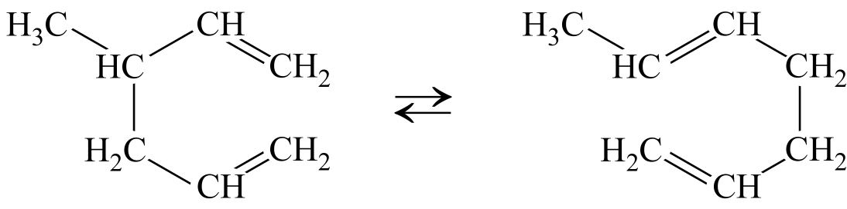

(reactie 1)

- Geef de systematische namen van de beginstof en van het reactieproduct. 4
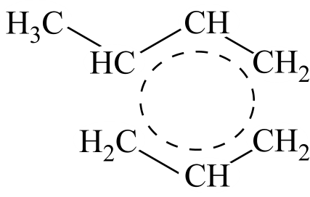
Noteer je antwoord als volgt:
beginstof: …
reactieproduct: …
Reactie 1 is pericyclisch. Dat wil zeggen dat de overgangstoestand tussen de moleculen van de beginstof en het reactieproduct cyclisch
van aard is. Deze overgangstoestand wordt vaak weergegeven zoals hiernaast is afgebeeld.

Van de beginstof en van het reactieproduct van reactie 1 bestaan stereo-isomeren.
- Leg dit uit. 4
Bovenstaande weergave suggereert dat de ring in de overgangstoestand een benzeenachtige structuur heeft.
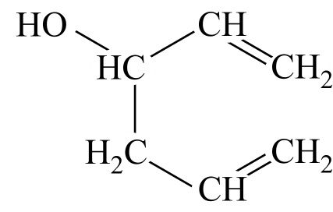
- Als de ring in de overgangstoestand een benzeenachtige structuur heeft, is het dan mogelijk dat van het reactieproduct beide stereo-isomeren ontstaan, als van de beginstof één van de stereo-isomeren wordt gebruikt? Licht je antwoord toe. 2

Ook wanneer men een stof met nevenstaande structuurformule
verhit, vindt een Cope rearrangement plaats. Bovendien ondergaat
het reactieproduct een tautomere omlegging.
- Geef de structuurformule van het reactieproduct dat uiteindelijk ontstaat. 2
Een bijzondere vorm van een Cope rearrangement treedt op bij de stof homotropilideen. Hierbij blijft de moleculaire structuur onveranderd. De Cope rearrangement in homotropilideen is hieronder weergegeven:
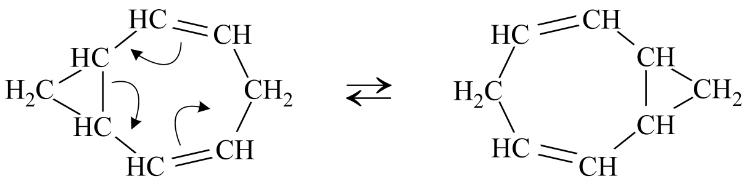

(reactie 2)

Met pijlen zijn de veranderingen in de bindingen weergegeven.
Bij lage temperatuur is de snelheid van deze rearrangement erg laag; dan zijn in het ¹H-NMR spectrum signalen te zien voor alle verschillende typen protonen. Bij voldoende verhoging van de temperatuur wordt de uitwisseling zodanig snel dat zogenoemde coalescentie plaatsvindt. Een proton dat dan in de isomerisatie van type verandert, levert dan een gemiddeld signaal van deze typen protonen.
- Hoeveel verschillende protonsignalen komen voor in het ¹H-NMR spectrum van homotropolideen bij lage temperatuur? En hoeveel bij hoge temperatuur? Licht je antwoorden toe. Laat eventuele opsplitsing van de signalen buiten beschouwing. 4
- Een legering (28 punten)

Een bepaalde legering bestaat uit de metalen zilver, koper en chroom; andere stoffen komen in die legering niet voor. Op internet is de volgende beschrijving te vinden van een onderzoek naar de samenstelling van deze legering.
Van de legering wordt 1,500⋅10³ mg opgelost. Er ontstaat een zure oplossing met Ag⁺, Cu²⁺ en Cr³⁺ ionen. Het volume van de oplossing wordt met gedestilleerd water op 500 mL gebracht. Daarna worden de volgende twee bepalingen gedaan:
Bepaling I: bepaling van het chroomgehalte, door middel van een terugtitratie;
Bepaling II: bepaling van het zilver- en kopergehalte door middel van elektrolyse.
Bepaling I wordt als volgt uitgevoerd.
Uit de oorspronkelijke oplossing van 500 mL wordt 50,0 mL gepipetteerd. Uit deze oplossing worden alle Ag⁺ en Cu²⁺ ionen verwijderd. Daarna worden de Cr³⁺ ionen met behulp van waterstofperoxide omgezet tot CrO₄^{2–} ionen. Deze reactie verloopt in basisch milieu.
- Geef van deze redoxreactie met Cr³⁺ de vergelijkingen van de beide halfreacties en de totale reactievergelijking. 4
Daarna wordt de verkregen oplossing aangezuurd en wordt 25,00 mL van een 0,100 M ijzer(II)sulfaat-oplossing toegevoegd. De volgende reactie treedt dan op:
CrO₄^{2–} + 3 Fe²⁺ + 8 H⁺ → Cr³⁺ + 3 Fe³⁺ + 4 H₂O
De overmaat Fe²⁺ wordt vervolgens getitreerd met een oplossing van kaliumpermanganaat (KMnO₄). Ook deze reactie verloopt in zuur milieu. De vergelijking van de optredende reactie is:
MnO₄– + 5 Fe²⁺ + 8 H⁺ → Mn²⁺ + 5 Fe³⁺ + 4 H₂O
De kaliumpermanganaatoplossing was 0,0200 M en er was 17,20 mL nodig om het overgebleven Fe²⁺ om te zetten.
- Bereken het massapercentage chroom in de legering. 5
Voor bepaling II werd 200 mL van de oorspronkelijke oplossing geëlektrolyseerd met een stroomsterkte van 2,00 A. Na 785 seconden waren alle metaalionen uit de oplossing omgezet. Daarbij traden aan de negatieve elektrode de volgende reacties op:
Ag⁺ + e– → Ag
Cu²⁺ + 2 e– → Cu
Cr³⁺ + 3 e– → Cr
- Bereken: 12
- De totale massa aan zilverionen en koperionen, in mg, die in bepaling II werd omgezet. 3
- Het aantal mmol elektronen dat nodig was voor de omzetting van de Cr³⁺ ionen tijdens de elektrolyse. 3
- Bereken de massapercentages zilver en koper in de legering. 6
Gebruik de volgende gegevens:
- 1 A is 1 C s^{–1};
- een mol elektronen heeft een lading van 96485 C.
Als je het massapercentage chroom niet hebt kunnen berekenen, ga er hier dan vanuit dat de legering 10,0 massaprocent chroom bevat.
De hierboven beschreven bepaling is nogal omslachtig en problematisch. Zo zal men, gezien de samenstelling van de te elektrolyseren oplossing, voor bepaling II een bepaald probleem hebben moeten oplossen.
- Leg uit welk probleem dat is. 2
- Bedenk een manier om de samenstelling van de legering van zilver, koper en chroom te bepalen, zonder gebruik te maken van een titratie en elektrolyse. Schrijf die manier ook op. 5

naam:

Antwoordblad meerkeuzevragen van voorronde 2 van de 33e Nationale Scheikundeolympiade 2012

nr. | keuze  letter | (score)
1
2
3
4
5
6
7
8
9
10
11
12
13
14
15
16
17
18
19
20
 | totaal

